Депутаты
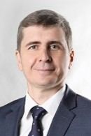
Аксёнов Александр Вениаминович
Депутат избирательного округа № 6
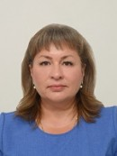
Баширина Юлия Ильдусовна
Депутат избирательного округа № 5
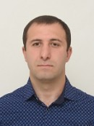
Гарчиханов Анвар Ханпашаевич
Депутат избирательного округа № 5
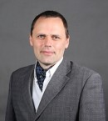
Данилов Константин Евгеньевич
Депутат избирательного округа № 3.
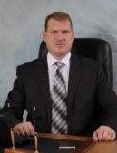
Дмитренко Андрей Петрович
Депутат избирательного округа № 7
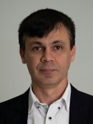
Дружинин Антон Юрьевич
Депутат избирательного округа № 2

Завадская Людмила Николаевна
Депутат избирательного округа № 4
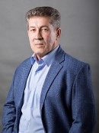
Зайцев Сергей Николаевич
Заместитель председателя Думы города Пыть-Яха седьмого созыва Депутат избирательного округа № 2
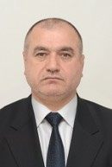
Керимов Мирзегасан Сиражидинович
Депутат избирательного округа № 2
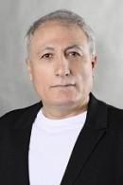
Керимов Шахемир Керимович
Депутат избирательного округа № 4
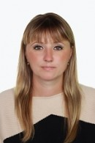
Кубряк Ирина Валерьевна
Депутат избирательного округа № 6
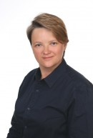
Максименко Ирина Викторовна
Депутат избирательного округа № 7
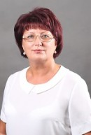
Поштаренко Ольга Григорьевна
Депутат избирательного округа № 6
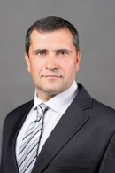
Троян Алексей Григорьевич
Депутат избирательного округа № 7
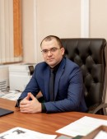
Уреки Дмитрий Петрович
Председатель Думы города Пыть-Яха седьмого созыва Депутат избирательного округа № 3
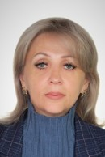
Харитонова Елена Викторовна
Депутат избирательного округа № 5
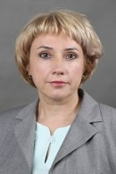
Хахулина Елена Викторовна
Депутат избирательного округа №4
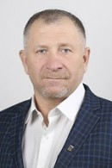
Хужулов Супьян Султанович
Депутат избирательного округа № 3
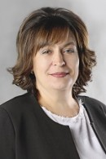
Шиндякина Марина Аркадьевна
Депутат избирательного округа № 1
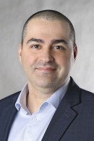
Шлыков Константин Валентинович
Депутат избирательного округа № 1

